Communiquer et représenter des positions et des déplacements : contrôle.

1. Observe le plan de cette école.
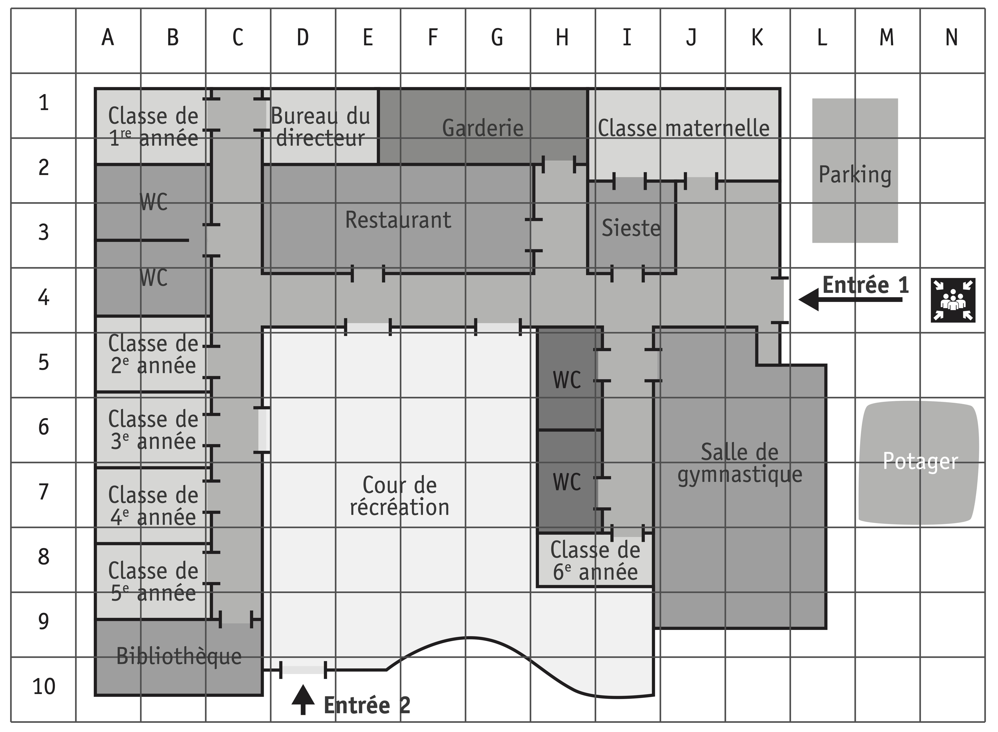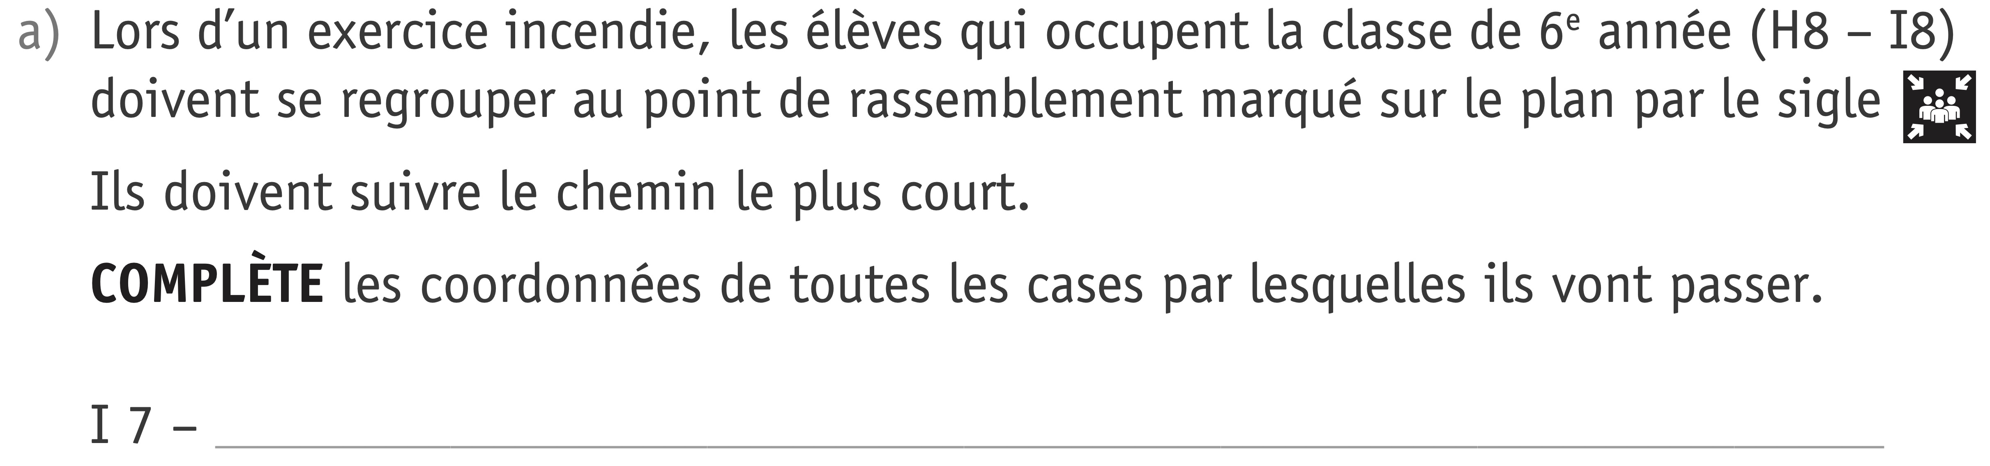
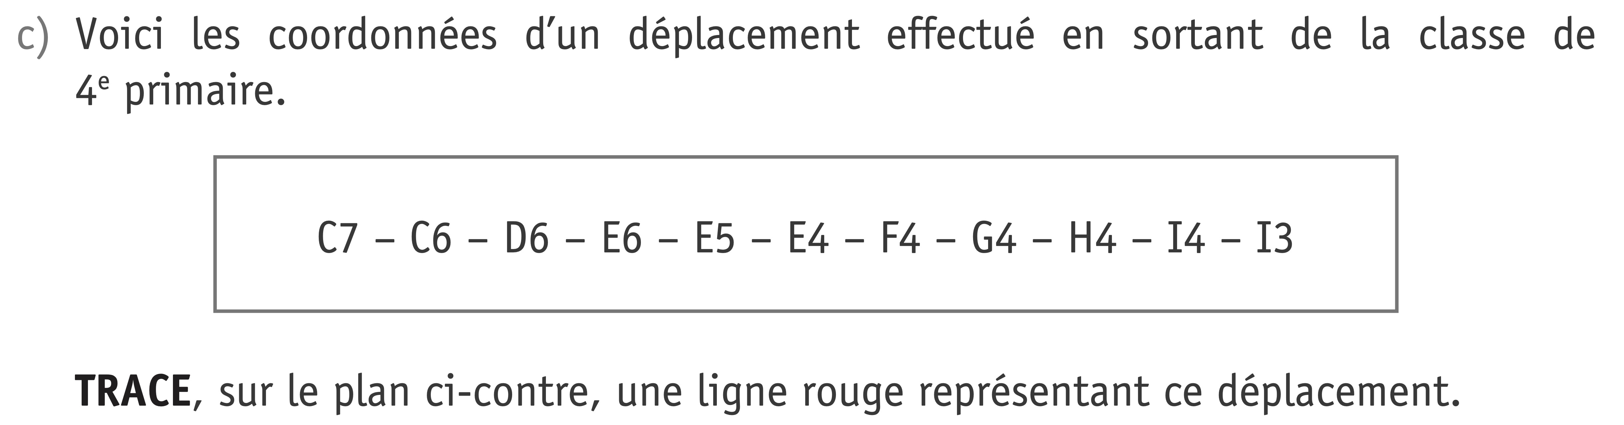
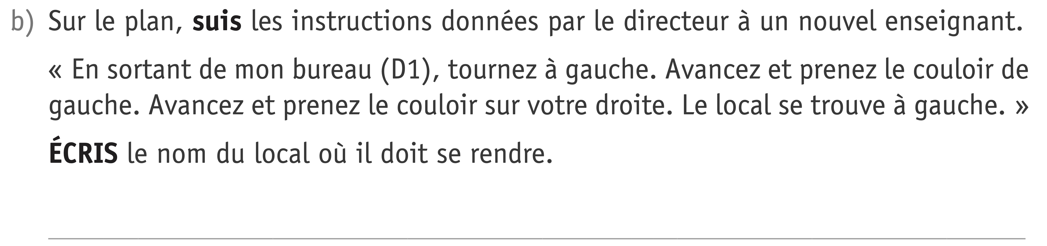

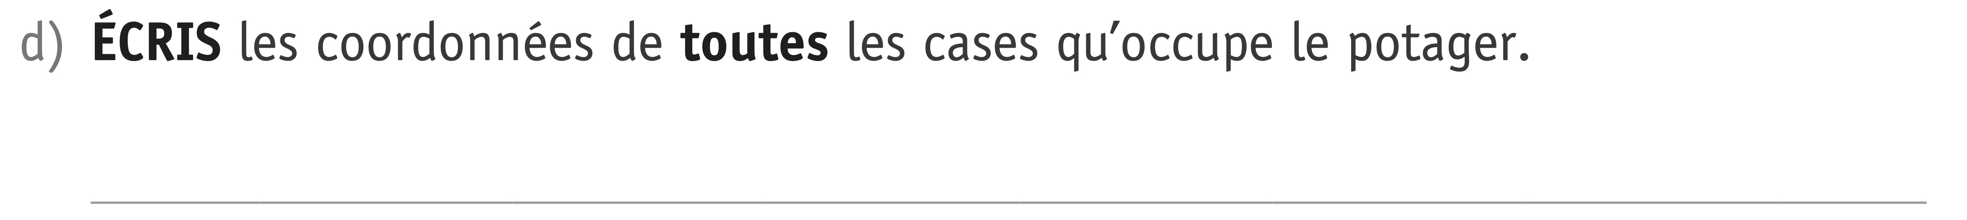
2. Observe le plan de cet avion. Les sièges noircis sont ceux qui sont déjà réservés. Par exemple, en première classe, les sièges 2A, 2B et 2C qui sont sur une même rangée ne sont plus disponibles.

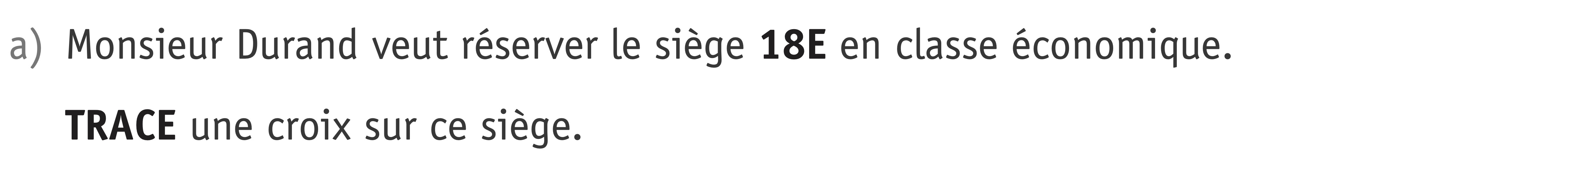

3. On a déplacé la figure B qui est devenue la figure B’. Chaque flèche représente un déplacement d’une case dans une direction.
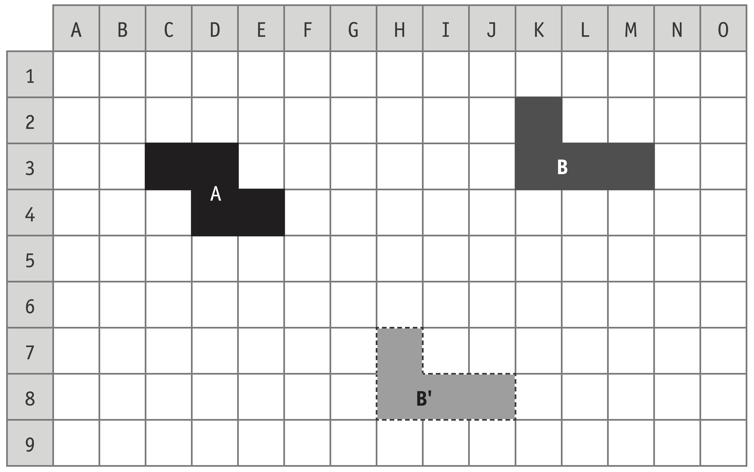

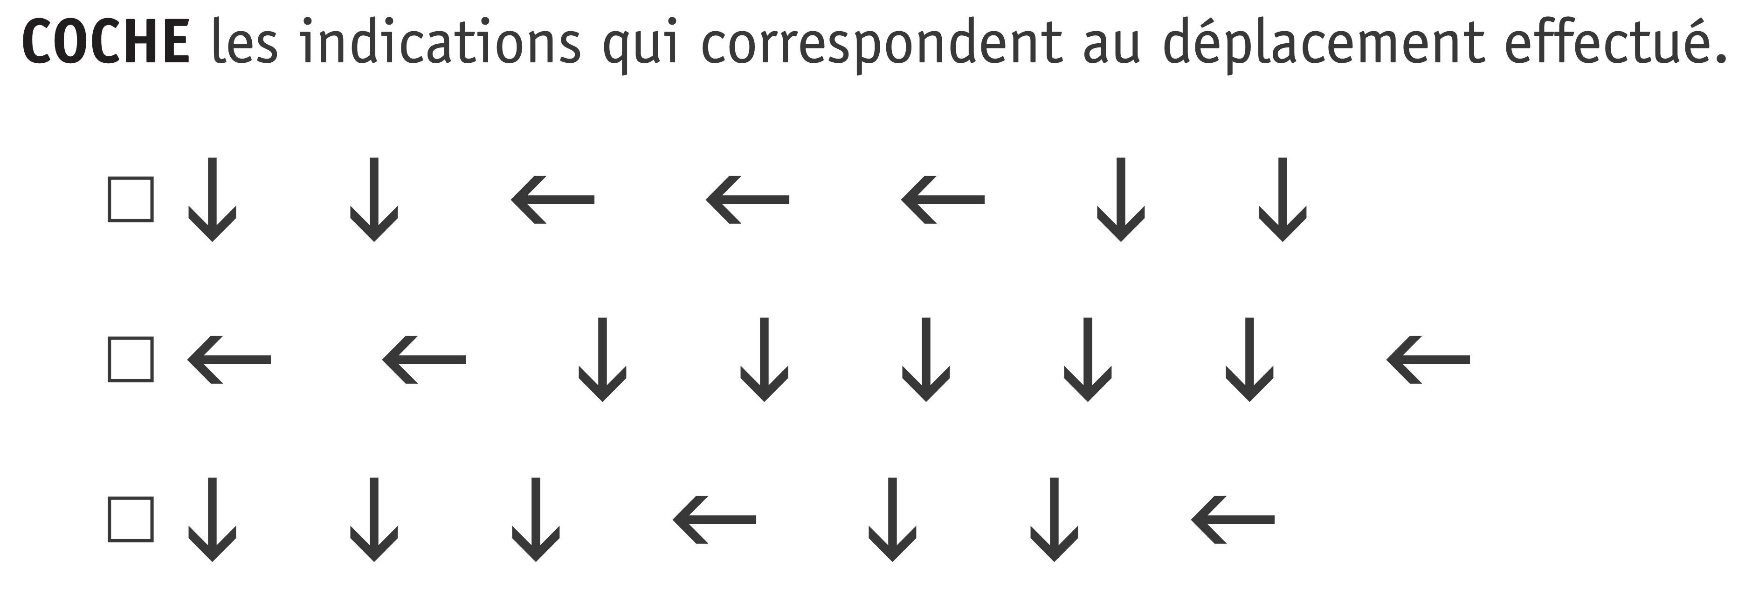

4. Dans ce même quadrillage, déplace la figure A selon les indications suivantes.
Colorie le nouvel emplacement de la figure.

5. Observe le plan de ce magasin de meubles.
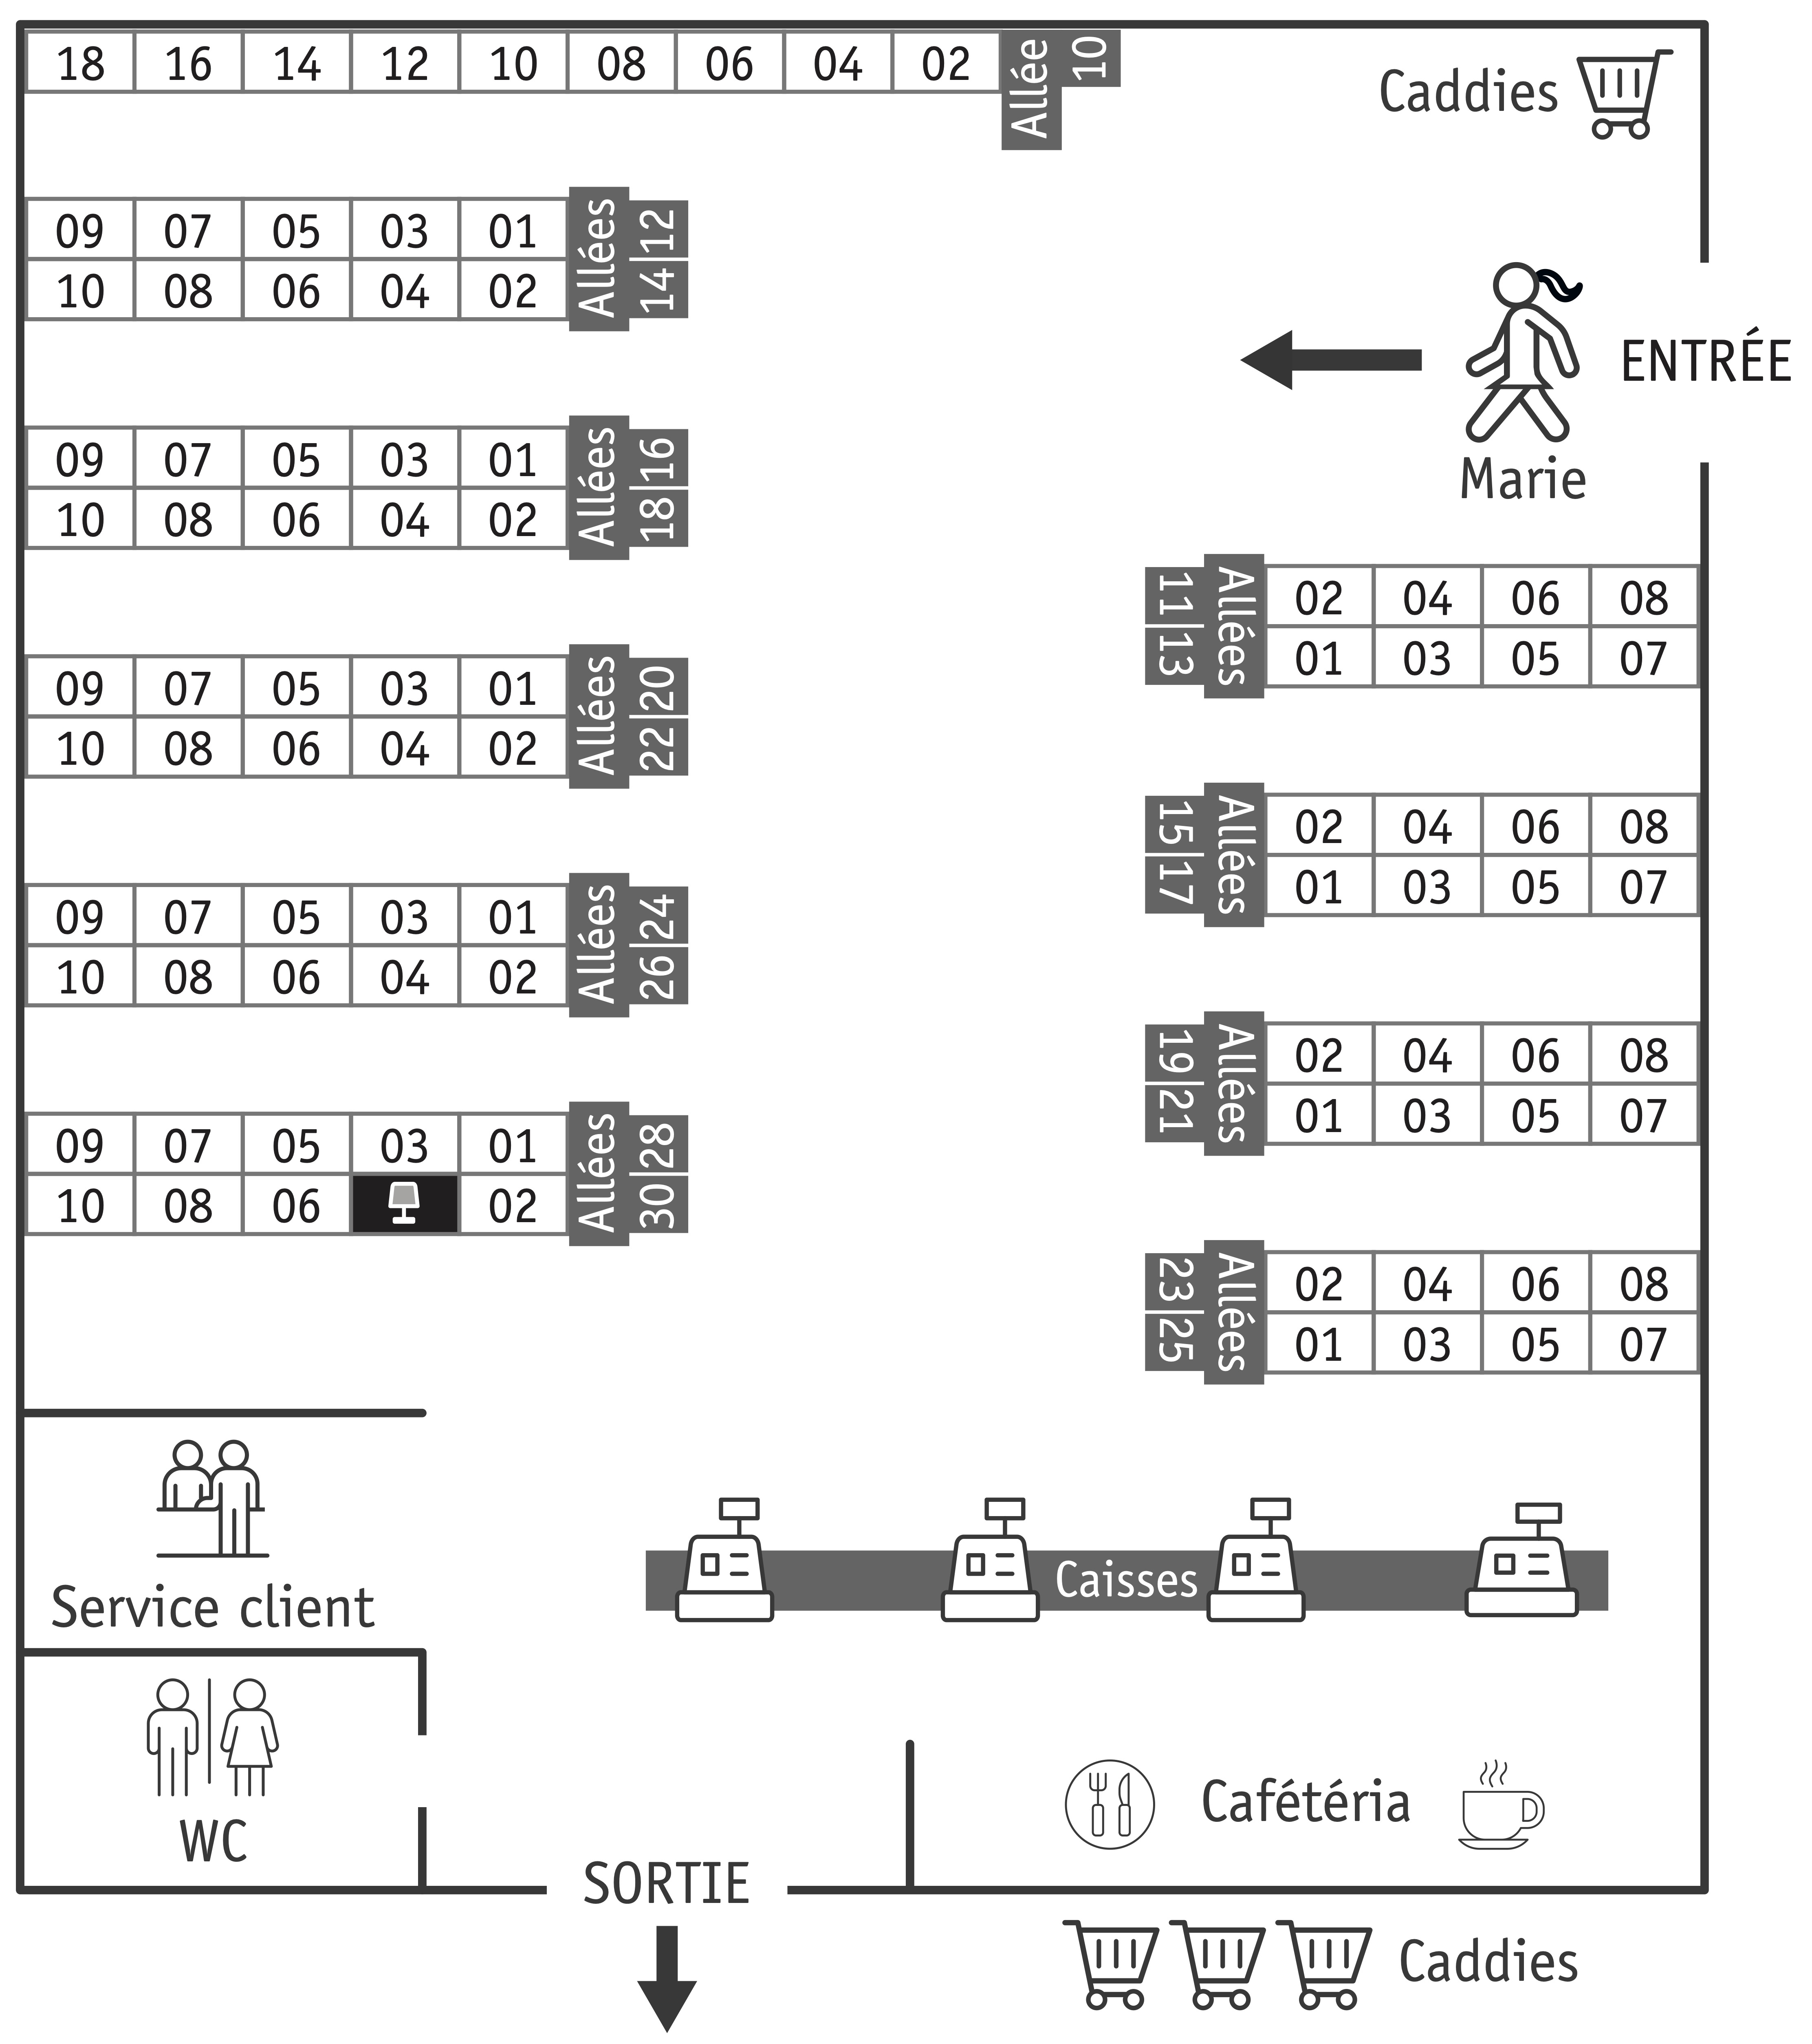

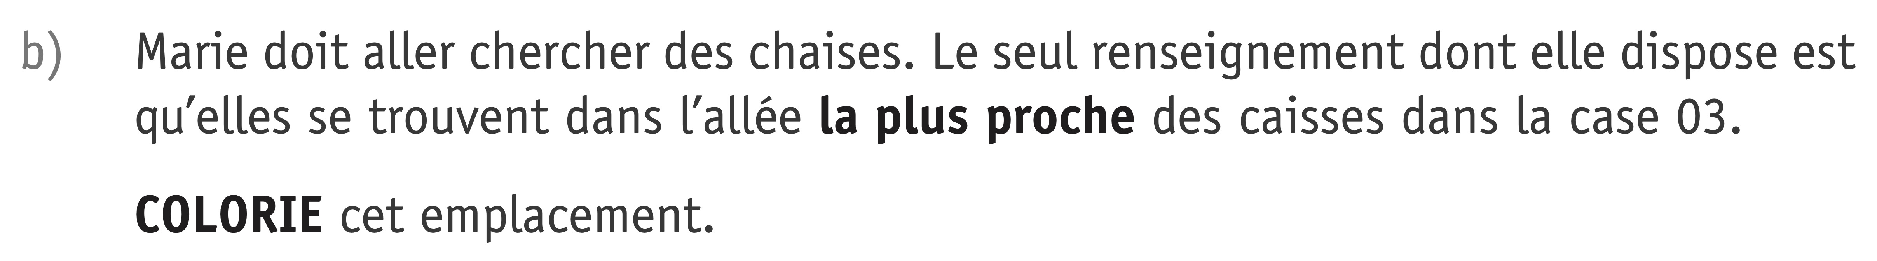
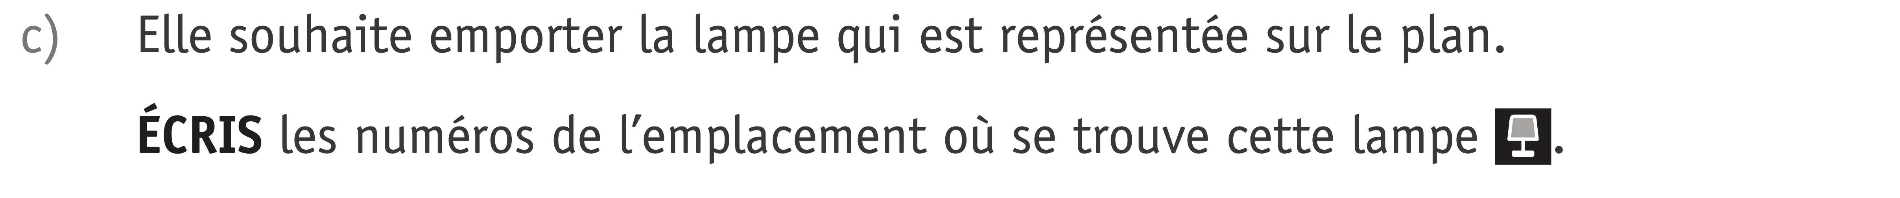
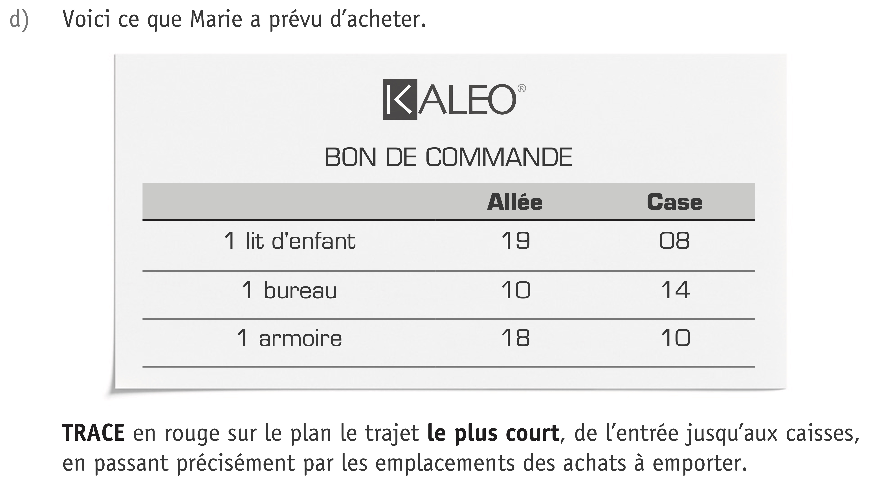

6. Le robot Thymio est programmé pour suivre le chemin grisé sans le quitter. Sur le plan, le robot se situe au point A en case G5.
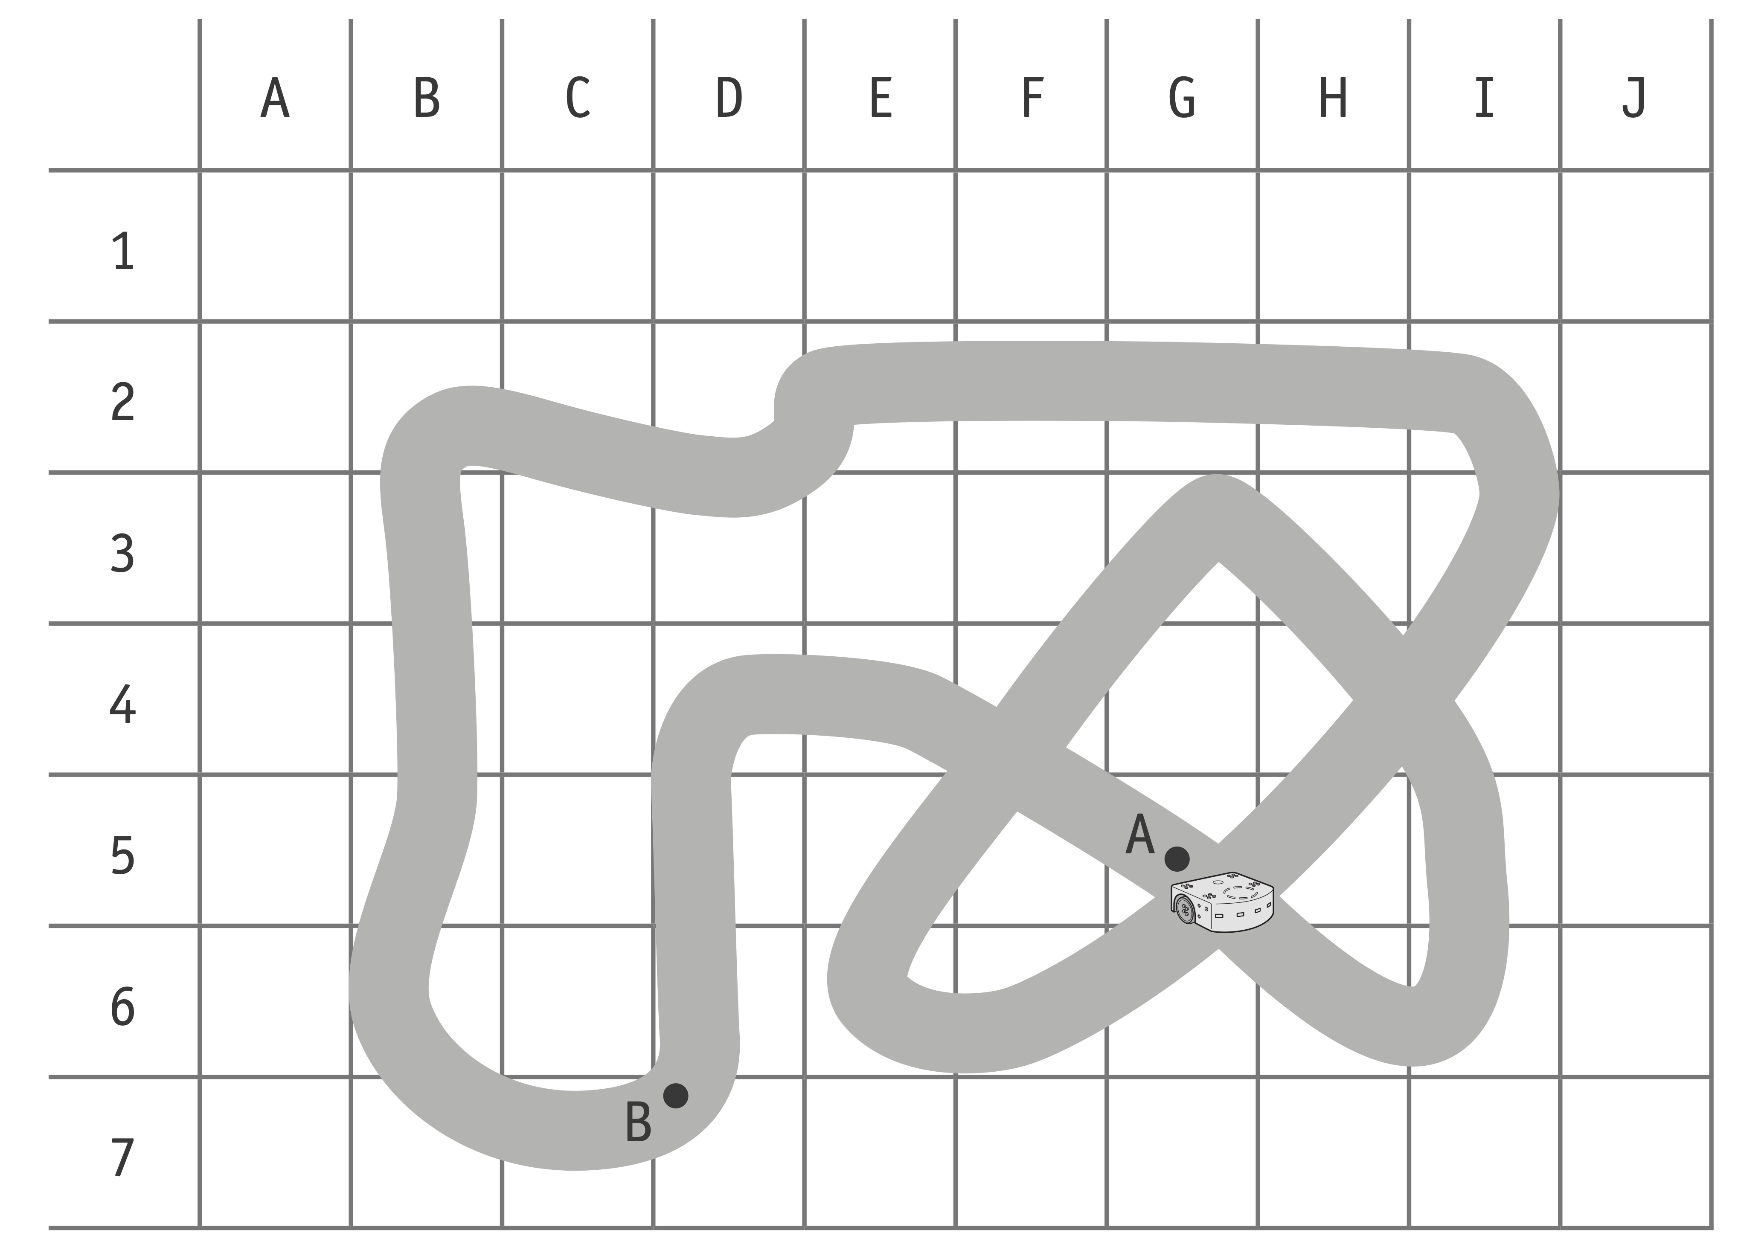

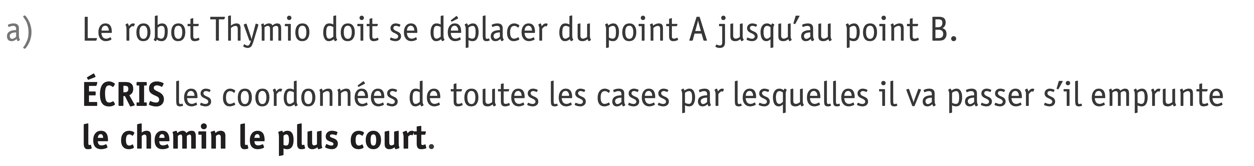

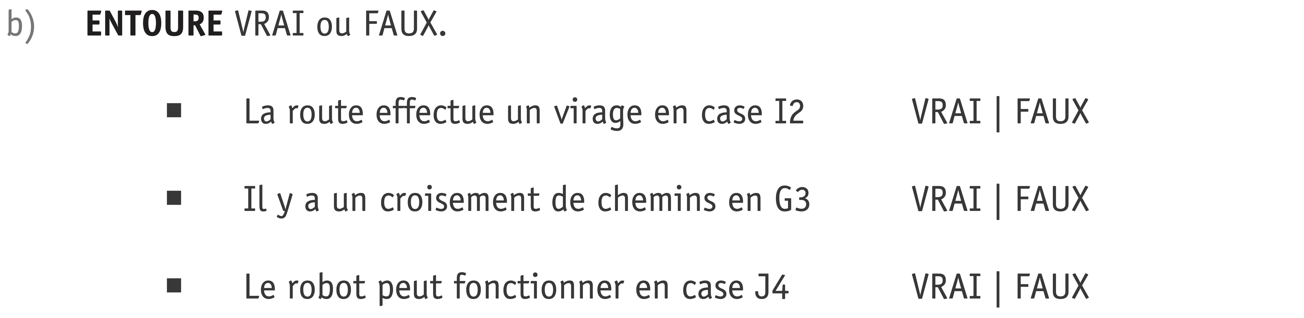

7. Observe le plan du domaine de Wégimont.
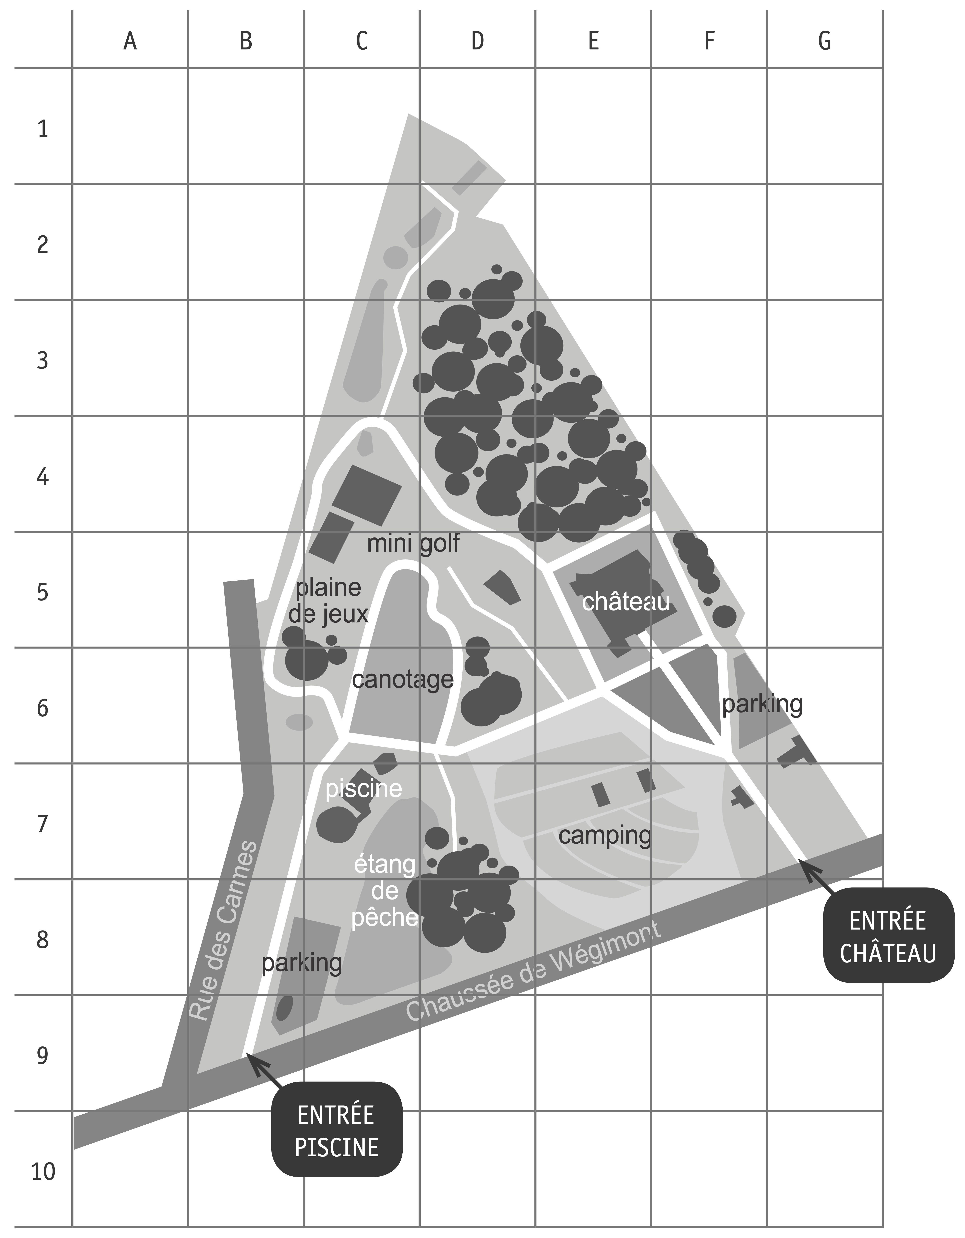
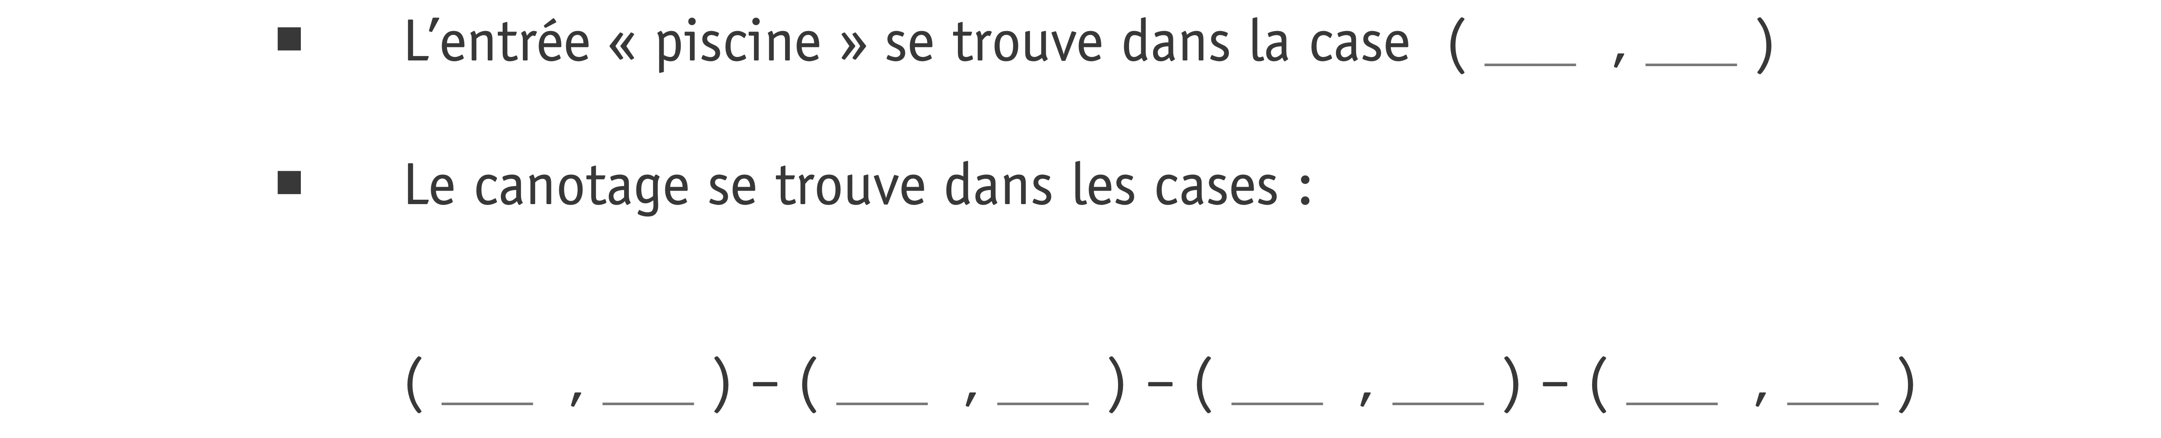
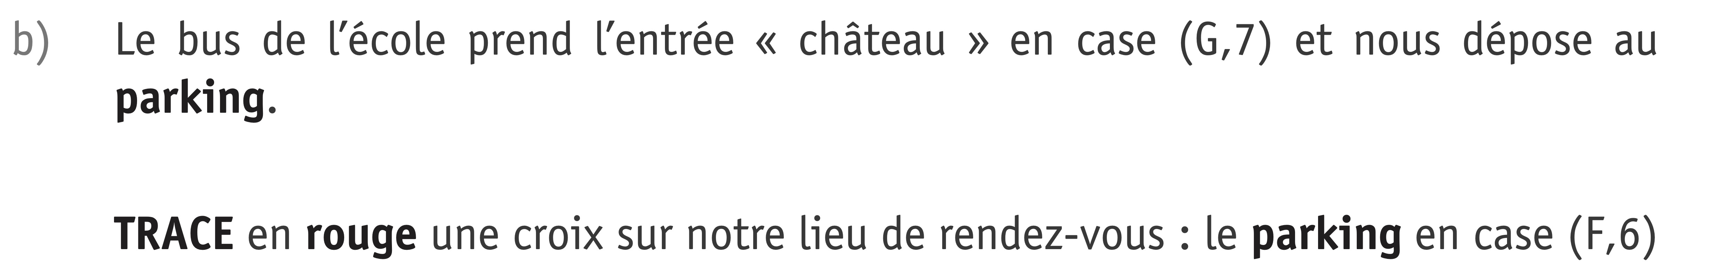

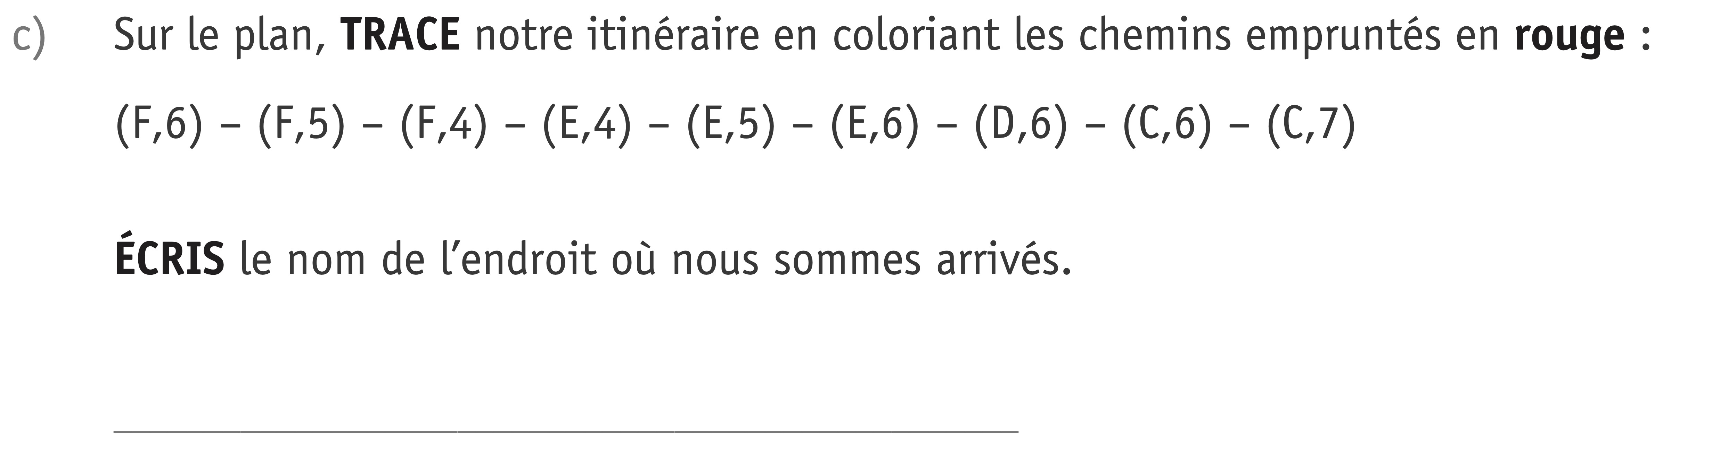

8. Observe ce quadrillage et la figure qui y est représentée.
